Instituto de Educação Infantil e Juvenil

Outono, 2020. Londrina, 20 de maio.

Nome: ____________________________________ Turma: ____________

Área do conhecimento: Educação Física | Professor: Leandro

EDUCAÇÃO FÍSICA – JOGOS

- CONTINUANDO COM JOGOS E BRINCADEIRAS: ESCOLHA 1 OU 2 OPÇÕES USE TODA SUA CRIATIVIDADE E IMAGINAÇÃO. DEPENDENDO DA SUA ESCOLHA VOCÊ VAI PRECISAR DE AJUDA:
-QUE TAL “VER” COMO ESTÁ SUA PERCEPÇÃO DE PESO/MASSA.
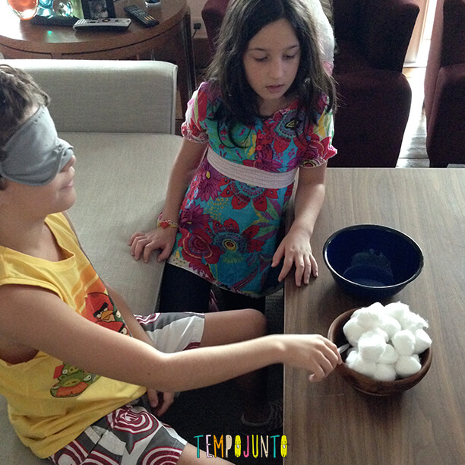
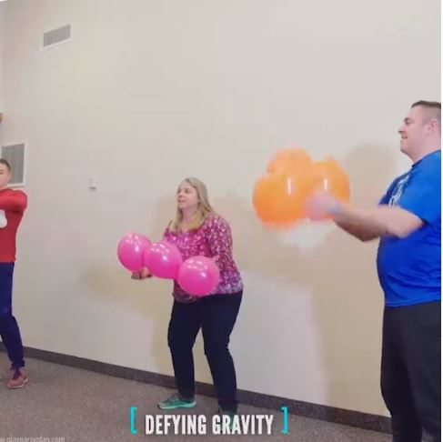
-OU UM SUPER MALABARISMO COM BEXIGAS.
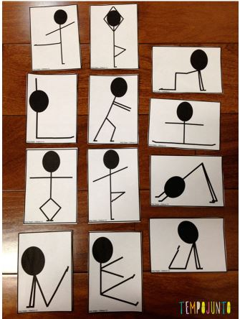
VAMOS EXPERIMENTAR UM POUCO DE ACROSPORT,
DESAFIE ALGUÉM A FAZER AS MELHORES POSES!
OU INVENTE SUAS PRÓPRIAS!

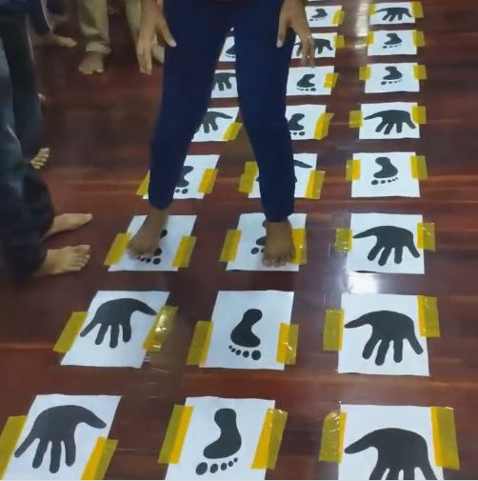
-MONTE E JOGUE ESSA AMARELINHA
MALUCA E DESAFIADORA!
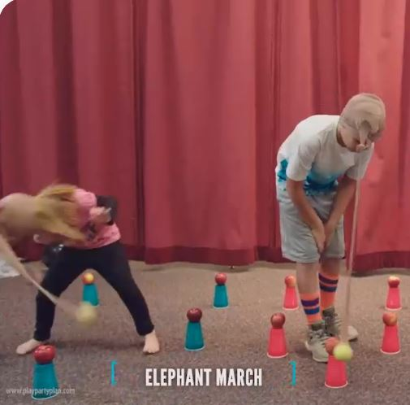
- MONTE SUA PRÓPRIA TROMBA COM UMA MEIA CALÇA E UMA BOLA E DERRUBE OBJETOS NO MELHOR TEMPO.

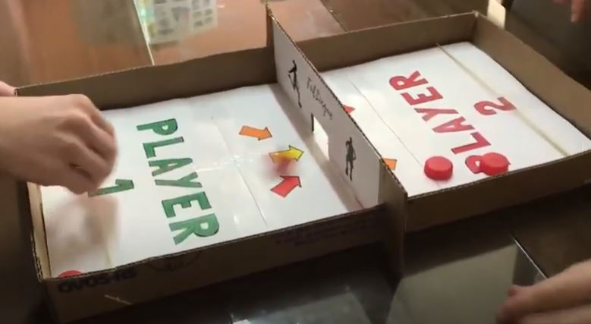
OU ESSE FUTLINGUE COM CAIXA DE PAPELÃO!

- ESCREVA E DESENHE RELATANDO COMO FOI ESSA AULA.
______________________________________________________________________________________________________________________________________________________________

